THỰC ĐƠN NGÀY 26 THÁNG 12 NĂM 2023
ĂN SÁNG  - Mì quảng  -Bánh mì xúc xích  - Sữa Netsure  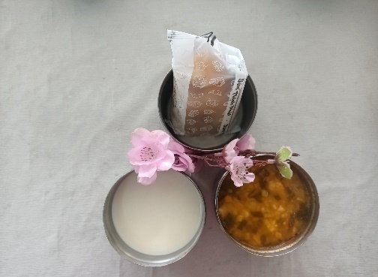 | ĂN TRƯA  -Cơm  -Thịt gà nấu nho khô  -Canh bí đỏ nấu giò sống  -Cải thìa xào  -Cải thìa luộc  -Dưa hấu  -Phô mai (SDD)  -Ổi (DC-BP)  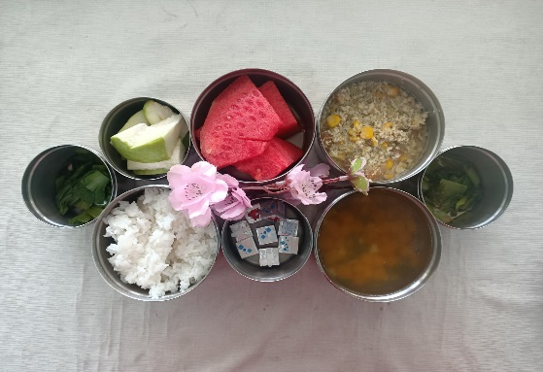 | ĂN XẾ  -Cháo đậu xanh  -Puding trứng  